Отчет о результатах анализа множественного выравнивания последовательностей белков, гомологичных белку-рецептору циклического аденозин-3’-5’-монофосфата

Диброва Дарья, студентка 2 курса ФББ МГУ

Аннотация

Был проведено построение и анализ выравнивания 22 полноразмерных последовательностей, содержащих согласно базе данных Pfam домен cNMP_binding. Были построены профиль и паттерны по участкам выравнивания и оценена их эффективность. Было проведено разделение выборки на два подсемейства по принципу доменной архитектуры. Был создан профиль, являющийся диагностическим признаком одного из подсемейств.

Введение

Белок CRP_ECOLI (белок-рецептор циклического аденозинмонофосфата) имеет длину 210 а.о.. Как сказано о нем в базе данных EcoCyc, это состоящий из двух частей транскрипционный регулятор, принадлежащий к семейству CRP. Это основной глобальный регулятор чувствительных к продуктам катаболизма оперонов и он контролирует свой собственный синтез. Этот регулятор вызывает сильное изгибание ДНК и способен регулировать экспрессию более чем 200 генов.

Описание пространственного строения белка CRP_ECOLI можно посмотреть здесь.
Данный белок содержит два функциональных домена, один из которых отвечает за связывание с лигандом cAMP, а другой – за связывание с ДНК. Более подробное описание доменной архитектуры можно посмотреть тут.

Когда мы говорим о множественном выравнивании последовательностей, нужно, мне кажется, ответить на два основных вопроса: “Как?” и “Зачем?”.

Вопрос “Зачем?”: у нас есть какие-то белковые последовательности, и мы хотели бы найти между ними что-то общее. Что общее – зависит, конечно, он конкретной ситуации. Например, можно искать гомологию (т.е. общность происхождение последовательностей), а можно сходность функции. И мы предполагаем, что используя инструмент под названием “выравнивание” мы сможем найти требуемое.

Если бы ответ на вопрос “Как?” звучал так: «берем последовательности и устанавливаем гомологию между ними» или «берем последовательности и видим общность функции», все было бы гораздо проще. То есть, если бы программа, которая строит выравнивание, знала, чего мы хотим достичь, и работала над этим, то можно было бы считать, что то выравнивание, которое она предоставляет, и нужно для ответа на наш вопрос о функции или гомологии (в предположении, конечно, что программа работает корректно!).

Но мы знаем, что таких программ не существует. А какие же есть?
Оговорюсь сразу – в этой работе, как мне кажется, более важную роль играет постановка задачи о функции, нежели о гомологии; для установления гомологии существует множество специальных инструментов (например, построение деревьев и т.п.). Если мы предполагаем общность функции между белками, то это означает (в некотором приближении!) что пространственные структуры их активных центров схожи. То есть по крайней мере функционально значимые остатки при построении пространственного выравнивания, как ожидается, должны лежать рядом. Поэтому в дальнейшем будем говорить, что множественное выравнивание должно отражать пространственное наложение полипептидных цепей. Неверно утверждать, что выравнивание должно демонстрировать консервативные позиции – например, нас мало интересует консервативность первой аминокислоты метионина, хотя этот столбец, если его выровнять, будет очень высоко консервативным.

Итак, вернемся к ответу на вопрос “Как?”. Возьмем для определенности Clustal. Алгоритм его работы я представляю себе так: программа стоит вначале попарные выравнивания поданных на вход последовательностей, потом строит дерево исходя из этих данных, и начинает объединять ближайшие листья (строит их профиль) и производит сравнение следующих последовательностей-листьев с построенным профилем, и т.д.

Посмотрим правде в глаза – а ищет ли программа каким-либо (хотя бы скрытым!) образом то, что нужно НАМ? Построение дерева, поиск по профилям и т.п. – это может быть связано больше с гомологией, чем с функциональной общностью, т.е. общностью 3D-структур. Отсюда мы приходим к вопросу о том, как стоит относиться к выравниванию, построенному программой.

Проблема, с которой, например, столкнулась я в данной работе, в том, что на выравнивании, построенном ClustalX, можно не увидеть функционально значимых остатков, поскольку несмотря на их значимость более выгодным для программы с точки зрения консервативности столбцов и вставки гэпов оказывается не выравнивать их.

Кстати, пространственное выравнивание не всегда решает поставленную задачу о наложении в пространстве функционально значимых остатков. Ведь не следует забывать, что третичная структура, которая имеется в нашем распоряжении (PDB-файл) – это одномоментная фотография белка, причем в виде кристалла, поэтому далеко не факт, что она отражает то, как данный белок выглядит in vivo.

В целом, на вопрос “Как относится к выравниванию, построенному программой?” я бы ответила так – «С уважением, но осторожностью». С уважением – потому что зачастую выравнивание, построенное казалось бы без какого-то учета пространственной структуры, предсказывает участки, где наложение имеет место. С осторожностью – по уже описанным выше причинам: программа делает не совсем то, что мы ожидаем получить, и это нужно понимать.

Один из двух доменов белка CRP_ECOLI (cNMP_binding, домен, характерный для белков, которые связывают циклические нуклеотиды, идентификатор Pfam PF00027) был выбран для исследования. Программой ClustalX было построено множественное выравнивание 22 последовательностей, содержащих этот домен, включая последовательность белка CRP_ECOLI. Были определены участки, на которых построенному выравниванию можно верить, были выявлены функционально значимые позиции в выравнивании по различным источникам. Выравнивание было вручную улучшено, чтобы выровнять функционально значимые остатки. По участкам с биологической осмысленностью были построены паттерны и профиль. Анализ их эффективности и селективности показал, что построение профиля в данном случае гораздо лучше. Затем было проведено разделение выборки на два подсемейства, и были определены их диагностические признаки.

Материалы и методы

Построение выравнивания:

Выравнивание 22 последовательностей белков, которые содержат этот домен, было получено следующим образом. Из банка Pfam было скачано множественное выравнивание домена “seed”. Оно было открыто с помощью GeneDoc. Фрагментов в нем обнаружено не было. Из 352 последовательностей методом случайного удаления была получена выборка из 40 последовательностей данного домена. Имена последовательностей были сохранены и введены в виде запроса в SRS. Найденные последовательности в формате fasta2 были сохранены. К ним была добавлена последовательность белка CRP_ECOLI, для которого известна 3D-структура (PDB – код 2CGP).

Последовательности были выровнены с помощью ClustalX. Из них были удалены те, которые по своей длине резко отличались от последовательности белка CRP_ECOLI. Например, такие, в которых были огромные вставки в тех местах, где у всех остальных последовательностей выборки их не было, или последовательности с длинными «хвостами» на С- и N-концах.

Выравнивание было размечено следующим образом:

- три степени консервативности – 80%, 60% и 45% (цвета, соответственно, черный, синий и оранжевый); это связано с тем, что уровень консервативности в доменах невелик, и иначе не будет видно возможных значимых позиций.
- сходные аминокислоты объединяются в группы и при раскраске считаются как одна.
- к выравниванию присоединены 5 искусственных последовательностей:

ALIGNMENT
DOMAIN
SECONDARY
FUNC_AA_UN
FUNC_AA_PDB

Выравнивание было улучшено вручную в области функционально значимых остатков (как – см. Результаты).

Создание паттернов:

Для поиска по первому паттерну был выбран участок выравнивания 87-109 (в позициях выравнивания). Построение паттерна только по функционально значимым остаткам, несмотря на улучшение выравнивания вручную, на мой взгляд, было не осмысленным. Мотив RS встречается далеко не во всех последовательностях, как и мотив GE, а между ними есть большие вариабельные петли. Такой паттерн будет неинформативным.

Был построен также второй паттерн по участку выравнивания 106-142 (в позициях выравнивания). В нем сочетаются как строго консервативные позиции, не имеющие, по-видимому, функциональной осмысленности, так и функционально значимые позиции.

Создание профиля:

Профиль создавался с помощью программного пакета EMBOSS. При этом в качестве участка для построения профиля из исходного выравнивания был вырезан фрагмент с 87 по 162 позицию выравнивания. В него входят те участки, которые ранее использовались для построения паттернов (что позволит сравнить эффективность построения паттернов и профиля для данного выравнивания), и, что более важно, в нем расположены биологически осмысленные позиции выравнивания в пределах исследуемого домена.

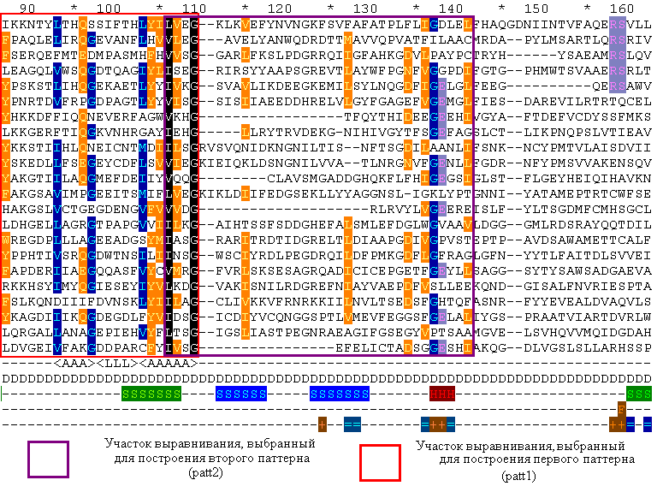

На рисунке выше представлен выбранный для построения профиля фрагмент выравнивания с отмеченными участками, по которым строились паттерны.
Результаты

Изучаемое семейство состоит из белков, содержащих домен cNMP_binding. Функция домена – связывание циклических нуклеотидов.

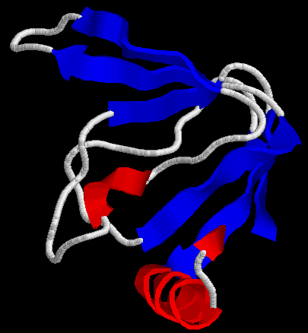 | В документе Pfam со ссылкой на описание Interpro о семействе белков, содержащих домен cNMP_binding говориться следующее:  Наиболее хорошо изучены из них прокариотические белки-активаторы катаболитических генов, в которых этот домен, как известно, состоит из трех α-спиралей и так называемой "β-бочки" — особой структуры из 8 β-листов). В этом домене имеются 6 строго консервативных аминокислот, три из которых - глицины, которые предположительно необходимы для поддержания структурной целостности β-бочки.  На рисунке слева изображен домен cNMP_binding, вырезанный из последовательности белка CRP_ECOLI. Было замечено некоторое расхождение описания, приведенного выше, с этой структурой.  Кроме того, исходя из построенного выравнивания, нельзя сказать, что все три глицина являются строго консервативными, не говоря уже о других трех аминокислотах, которые описываются как строго консервативные.

В банке данных Pfam к семейству отнесено 2173 последовательности. Белки семейства встречаются у эукариот (726), у бактерий (1114) и у архей (1). Что интересно, общее число последовательностей по этим данным 1841, а не 2173. Видимо, это связано с ошибками при электронной аннотации.

По данным Pfam, белки семейства бывают 102 различных доменных архитектур.

Множественное выравнивание:

Множественное выравнивание полноразмерных последовательностей представлено в формате GENEDOC. Домен Pfam соответствует участку от 84 до 186 позиции выравнивания (см. вторую искусственно добавленную последовательность DOMAIN). Элементы вторичной структуры отмечены в третьей добавленной последовательности (SECONDARY), определены в соответствии с последовательностью белка CRP_ECOLI. Окраска выполнена следующим образом: красным обозначены α-спирали, а разными цветами – наборы β-тяжей, образующих β-листы. Вторичная структура взята из результатов работы за I семестр (см. здесь).

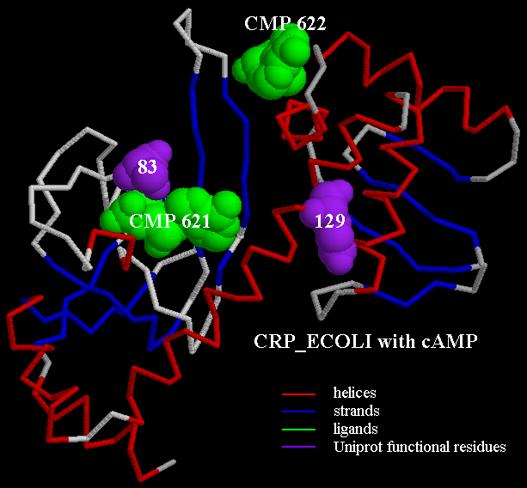 | Четвертая последовательность FUNC_AA_UN отображает данные о функционально значимых остатках в соответствии с данными Uniprot. Со связыванием лиганда CMP ассоциированы остаток 129 (binding, cAMP) и остаток 83 (mutagen, потеря способности связывать cAMP). Как видно на рисунке <protein.bmp>, остаток 129 вообще не взаимодействует с лигандом, поэтому его рассматривать как функционально значимый не будем.

Пятая последовательность FUNC_AA_PDB составлена исходя из данных PDBSum о связывании лигандов CMP621 и CMP622 с белком. Значком «+» отмечены позиции остатков, которые непосредственно связаны с лигандом, а значком «=» - позиции других остатков, упомянутых в PDBSum.

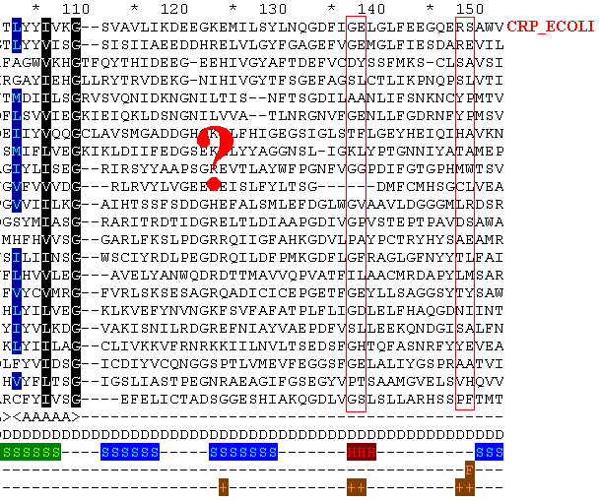Рис. 1. Участок выравнивания до редактирования | 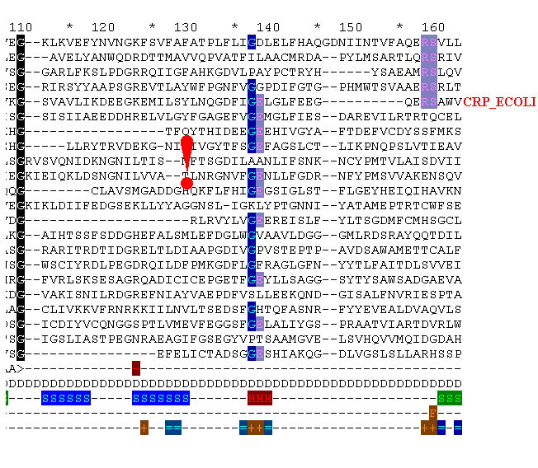  Рис. 2. Участок выравнивания после редактирования

Выравнивание, построенное ClustalX, вероятно, не отображало наложения 3D-структур последовательностей в области функционально значимых остатков, т.к. в нем функционально значимые остатки, участвующие в связывании лиганда, не были выровнены совсем – см. рис. 1. Для построения адекватного паттерна было решено отредактировать выравнивание путем вставления и удаления гэпов на длинных неконсервативных участках последовательностей, которые располагаются между участками, где есть выравнивание.

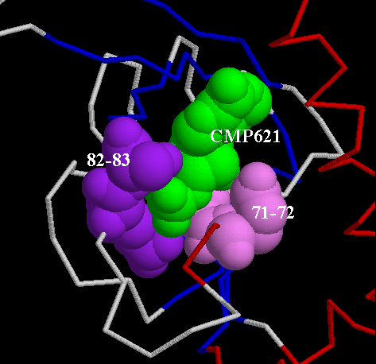 | Функционально значимыми в последовательности CRP_ECOLI являются остатки Gly71-Glu72 (мотив GE) и остатки Arg82 - Ser83 (мотив RS). Оба мотива, исходя из данных PDB, действительно близко контактируют с лигандом.  Как было выявлено, во всех последовательностях выборки, кроме собственно CRP_ECOLI, эти два мотива не встречаются вместе. После того, как содержащие RS-мотив последовательности были перемещены в верхние строки выравнивания, улучшенное выравнивание приобрело вид как на рис. 2.

Паттерн семейства и его проверка:

Первый построенный паттерн имел следующий вид: [FWY]-x(5)- [LIV]-x(2)-[QE]-G-x(5)-[LMIV]-x(2)-[IVL]-x(2)-G.

Поиск по Swiss-Prot с введением ограничения на область поиска дает неудовлетворительные результаты – паттерн находит лишь последовательности, очень похожие по структуре на мой белок CRP_ECOLI (сходство последовательностей ∼ 99%).

Сравнение результатов поиска по паттерну [FWY]-x(5)- [LIV]-x(2)-[QE]-G-x(5)-[LMIV]-x(2)-[IVL]-x(2)-G (patt1) представителей семейства PF00027 в банке SwissProt (среди таксона Bacteria)
 | Семейство по данным Pfam | Другие белки | Всего
Найдено паттерном | 8 | 20 | 28
Не найдено паттерном | 44
Всего | 52

Поскольку и селективность, и эффективность паттерна оставляли желать лучшего, я решила построить другой паттерн, в котором сочетались бы как функционально значимые позиции, так и позиции осмысленного выравнивания.

Второй паттерн имел следующий вид: [LIV]-x(2)-G-x(3,4)-[LIV]-x(11)-[MILV]-x(6)- [DN]-x(1)-[LIV]-G-E-x(2)-[LIV]

Сравнение результатов поиска по паттерну [LIV]-x(2)-G-x(3,4)-[LIV]-x(11)-[MILV]-x(6)- [DN]-x(1)-[LIV]-G-E-x(2)-[LIV] (patt2) представителей семейства PF00027 в банке SwissProt (среди таксона Bacteria)
 | Семейство по данным Pfam | Другие белки | Всего
Найдено паттерном | 7 | 1 | 8
Не найдено паттерном | 45
Всего | 52

Селективность значительно повысилась, а эффективность осталась на прежнем, очень низком уровне.

Исследуемый домен присутствует и бактериальных белках, и в эукариотических. Поскольку исходная выборка составлялась случайным образом из последовательностей “seed” Pfam, в ней примерно поровну должно быть прокариотических и эукариотических белков. Участок, по которому строился паттерн, не отличается большой консервативностью даже внутри выборки и особой функциональной значимостью, и можно предположить, что результаты работы паттерна не будут очень хорошими. Искусственное ограничение области поиска каким-либо таксоном, скорее всего, еще более усугубит ситуацию. Поэтому поиск по первому паттерну с помощью программы fuzzpro и поиск последовательностей с указателем Pfam данного домена с помощью SRS я решила проводить по всему UniprotKB/Tremble.

Сравнение результатов поиска по паттерну [FWY]-x(5)- [LIV]-x(2)-[QE]-G-x(5)-[LMIV]-x(2)-[IVL]-x(2)-G представителей семейства PF00027 в банке UniprotKB/Tremble.
 | Семейство по данным Pfam | Другие белки | Всего
Найдено паттерном | 298 | 304 | 602
Не найдено паттерном | 2233
Всего | 2531

О составленном паттерне можно сказать два слова – малоселективный и малоэффективный. Однако такой результат был ожидаем – участок, по которому строился паттерн, имеет мало строго консервативных позиций, довольно длинные вариабельные петли между позициями с хоть какой-нибудь заметной степенью консервативности, и, кроме того, не отличался функциональной осмысленностью.

Из сделанных расчетов я сделала вывод, что в моем случае построение паттерна и поиск по нему не дает хоть сколько-нибудь удовлетворительных результатов. Поэтому я считаю бессмысленным проверять конкретные расхождения между тем, что предсказывает паттерн и тем, что находит SRS.

Профиль семейства и его проверка:

Построенный и откалиброванный профиль можно посмотреть в файле domain.hmm.

Сравнение результатов поиска по профилю представителей семейства PF00027 в банке SwissProt (среди таксона Bacteria)
 | Семейство по данным Pfam | Другие белки | Всего
Найдено профилем | 50 | 10 | 60
Не найдено профилем | 2
Всего | 52

Как видно, поиск по профилю дает намного лучший результат, чем поиск по паттернам. Паттерн обеспечивает как высокую селективность, так и высокую эффективность поиска.

Более подробную информацию о находках во всех 4 случаях можно посмотреть в файле pattern_profile_all.xls.

Разделение последовательностей выборки на подсемейства:

Исходя из выравнивания, невозможно разделить последовательности выборки на какие-то подсемейства. Поэтому я решила построить таксономическое дерево. Оно представлено ниже.

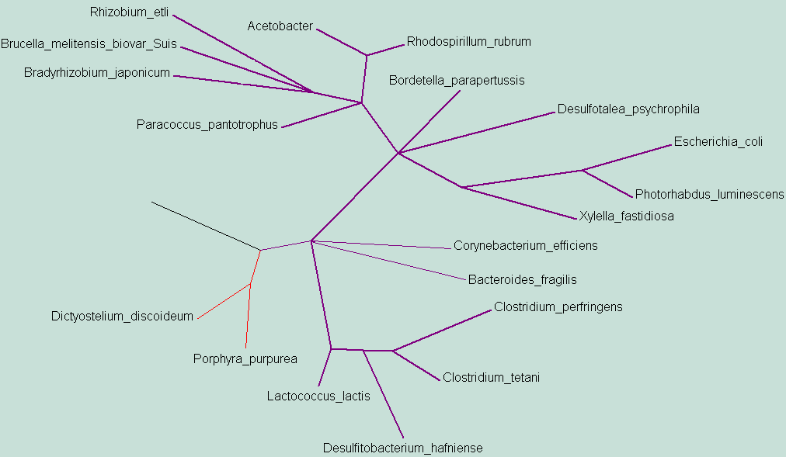

Красная клада на полученном дереве соответствует эукариотам. Соответствующие белки, судя по дереву, построенному программой SVETKA, нельзя выделить в отдельное подсемейство. Их доменная архитектура не отличается от доменной архитектуры других белков выборки.

Я решила разделить последовательности выборки на два подсемейства исходя из их доменной архитектуры (по данным Pfam). Дело в том, что некоторые последовательности содержат только домен cNMP_binding (чаще всего типа 1), а некоторые, как CRP_ECOLI, на C-конце имеют также домен Crp (идентификатор PF00325). Что интересно, этот домен описывается в Pfam как домен характерный для бактериальных регуляторных белков, а белок водоросли порфиры (Porphyra purpurea) имеет этот домен. Ниже приведена таблица, составленная по данным Pfam.

Доменная архитектура белков выборки по данным Pfam
ID | Домены |  | ID | Домены
CRP_ECOLI | PF00027 | PF00325 | KAPR_DICDI | PF00027
CRP_ECOLI | cNMP_binding 1 | Crp | KAPR_DICDI | cNMP_binding 2
YCF28_PORPU | PF00027 | PF00325 | Q8RM56_BACFR | PF00027
YCF28_PORPU | cNMP_binding 1 | Crp | Q8RM56_BACFR | cNMP_binding 1
Q8RM55_BACFR | PF00027 | PF00325 | Q6W1C8_RHISN | PF00027
Q8RM55_BACFR | cNMP_binding 1 | Crp | Q6W1C8_RHISN | cNMP_binding 1
O87372_ACEXY | PF00027 | PF00325 | Q8RPG2_DESHA | PF00027
O87372_ACEXY | cNMP_binding 1 | Crp | Q8RPG2_DESHA | cNMP_binding 1
Q9AKZ3_9LACT | PF00027 | PF00325 | Q8KLH0_RHIET | PF00027
Q9AKZ3_9LACT | cNMP_binding 1 | Crp | Q8KLH0_RHIET | cNMP_binding 1
Q87DD0_XYLFT | PF00027 | PF00325 | P72322_RHORU | PF00027
Q87DD0_XYLFT | cNMP_binding 1 | Crp | P72322_RHORU | cNMP_binding 1
Q8FTN6_COREF | PF00027 | PF00325 | Q8RPJ2_DESHA | PF00027
Q8FTN6_COREF | cNMP_binding 1 | Crp | Q8RPJ2_DESHA | cNMP_binding 1
Q8CY31_BRUSU | PF00027 | PF00325 | Q93PW2_PARPN | PF00027
Q8CY31_BRUSU | cNMP_binding 1 | Crp | Q93PW2_PARPN | cNMP_binding 1
Q89I34_BRAJA | PF00027 | PF00325 | Q6AM05_DESPS | PF00027
Q89I34_BRAJA | cNMP_binding 1 | Crp | Q6AM05_DESPS | cNMP_binding 1
 |  |  | Q7WAG2_BORPA | PF00027
 |  |  | Q7WAG2_BORPA | cNMP_binding 1
 |  |  | Q7N3E6_PHOLL | PF00027
 |  |  | Q7N3E6_PHOLL | cNMP_binding 1
 |  |  | Q8XHG3_CLOPE | PF00027
 |  |  | Q8XHG3_CLOPE | cNMP_binding 1
 |  |  | Q896V2_CLOTE | PF00027
 |  |  | Q896V2_CLOTE | cNMP_binding 1

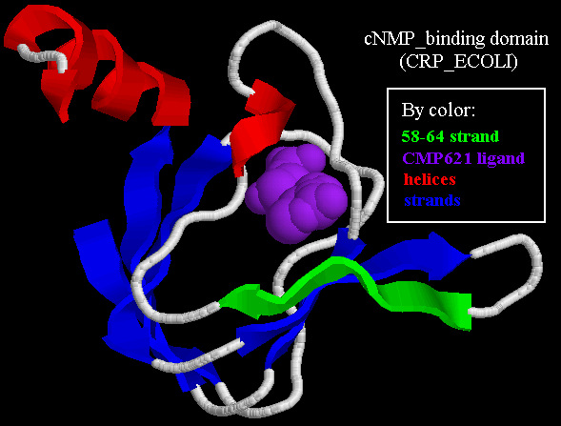
В файле domain.msf можно посмотреть, как стало выглядеть множественное выравнивание после того, как содержащие домен Crp последовательности были сгруппированы вместе, после окраски по группам и выставления уровней консервативности для окраски различным образом 100%, 80% и 60%. Как видно, консервативность внутри групп заметно возросла. Например, как было ожидаемо, в области домена Crp у группы последовательностей, содержащих этот домен, гораздо больше высоко консервативных позиций, чем у другой группы. В области исследуемого домена у Crp-содержащей группы выравнивание также гораздо лучше, чем в целом по выборке. Например, проявляется консервативность функционально значимого β-листа, отмеченного зеленым на рисунке слева.

Диагностическим признаком для выделения подсемейств, который дает адекватные результаты, как оказалось, является доменная архитектура последовательностей.

В качестве правила, по которому последовательность можно отнести к подсемейству Crp, я решила построить паттерн по участкам биологически осмысленного выравнивания, которое появилось благодаря разделению на группы. Мотивация: паттерны, которые я строила для выравнивания всей выборки, были малоэффективны. Хотелось бы проверить, будет ли работать паттерн в этом случае.
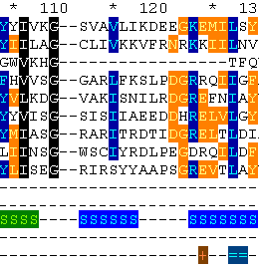
Паттерн по участку выравнивания, который представлен слева, будет следующим:

[YF]-x(1)-[LIV]-x(2)-G-x(3)-[LIV]-x(7)-[KR]-x(3)-[LIV]-x(1)-[YF]

Для построения паттерна я не стоила нового выравнивания, а просто взяла участок из старого, относящийся только к первой группе последовательностей.
Как можно увидеть в таблице ниже, поиск по паттерну дает плохие результаты! Кроме того, из 13 найденных последовательностей 2 (NSR_ECOLI и NSR_ECO57) не принадлежали выделенному подсемейству, но принадлежали семейству PF00027.

Сравнение результатов поиска по паттерну [YF]-x(1)-[LIV]-x(2)-G-x(3)-[LIV]-x(7)-[KR]-x(3)-[LIV]-x(1)-[YF] последовательностей с доменами PF00027 и PF00325 в банке SwissProt (среди таксона Bacteria)
 | Семейство по данным Pfam | Другие белки | Всего
Найдено паттерном | 13 | 13 | 26
Не найдено паттерном | 29
Всего | 42

Я решила провести поиск по профилю выравнивания только тех последовательностей, которые содержат оба домена.
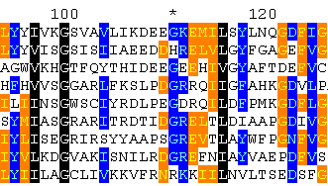
Фрагмент из выравнивания таких последовательностей, по которому строился профиль, приведен выше. Удлинение участка, на котором строился профиль, не привело к улучшению его качества.
Результаты его работы относительно хорошие – во всяком случае, намного лучше, чем у паттерна! Нужно заметить, что при этом находятся 4 последовательности (Y2564_MYCTU, Y2593_MYCBO, NSR_ECOLI и NSR_ECO57), не принадлежащих выделенному подсемейству.

Сравнение результатов поиска по профилю последовательностей с доменами PF00027 и PF00325 в банке SwissProt (среди таксона Bacteria)
 | Семейство по данным Pfam | Другие белки | Всего
Найдено профилем | 38 | 14 | 52
Не найдено профилем | 4
Всего | 42

Но, в общем-то, составленный профиль может являться правилом, по которому последовательность может быть отнесена к подсемейству белков, содержащих домен Crp. Построенный и откалиброванный HMM-профиль можно посмотреть тут.

Более подробную информацию о результатах работы паттерна и профиля можно посмотреть в файле pattern_profile_crp.xls.
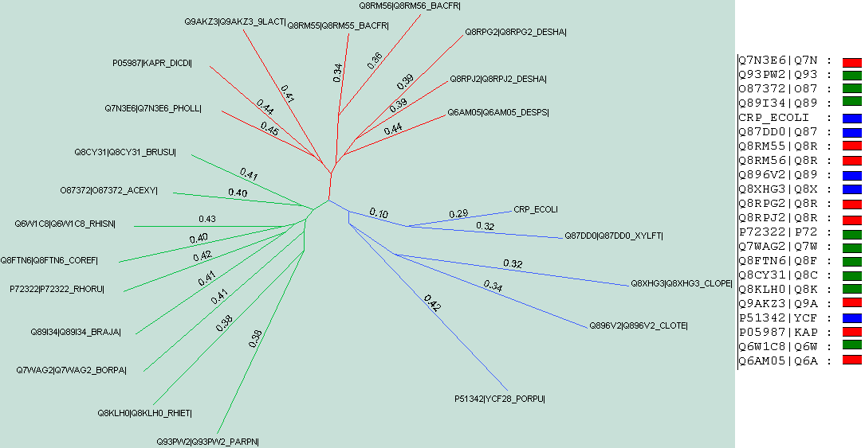

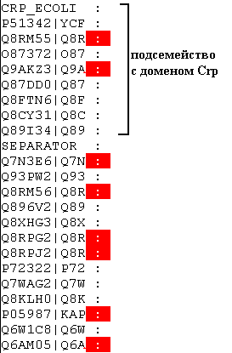
Филогенетическое дерево последовательностей, построенное с помощью программы ClustalX (см. выше), не находит поддержки программой SVETKA. Я попробовала разделить последовательности исходя из клад филогенетического дерева (см. файл). В результате получилось довольно убедительное разделение последовательностей на три группы. Отвечающие синей и зеленой кладам группы последовательностей сходны друг с другом. Что же касается красной клады, то принадлежащие ей последовательности в основном не относятся к семейству Crp. Это видно, если посмотреть выравнивание этих последовательностей в области домена Crp (которого у них нет!). Из вышесказанного можно сделать вывод, что предложенное разделение по доменной архитектуре разумно – оно в какой-то мере подтверждается филогенетическим деревом.

А вообще, разумность выбора в качестве критерия для разделения выборки на два подсемейства именно функционального (в данном случае выраженного через общую доменную архитектуру) можно попробовать объяснить следующим образом. Если выделить на таксономическом дереве листья в соответствии с их расположением на филогенетическом дереве (см. рисунок), то можно увидеть, что последовательности зеленой клады расположены обособленно, в то время как последовательности красной и голубой клад перемешаны. По выравниванию же именно синяя и красная клады различаются в наибольшей степени.

